

**Об утверждении границ оценочных зон города Атырау и поправочных коэффициентов к базовым ставкам платы за земельные участки в городе Атырау**

Решение Атырауского областного маслихата от 15 декабря 2014 года № 352-V. Зарегистрировано Департаментом юстиции Атырауской области 16 января 2015 года № 3086

      В соответствии со статьей 11 Земельного кодекса Республики Казахстан от 20 июня 2003 года, областной маслихат V созыва на очередной ХХІХ сессии **РЕШИЛ:**  
      1. Утвердить границы оценочных зон города Атырау согласно приложению 1, поправочные коэффициенты к базовым ставкам платы за земельные участки в городе Атырау согласно приложению 2 к настоящему решению.  
      2. Настоящее решение вступает в силу со дня государственной регистрации в органах юстиции и вводится в действие по истечении десяти календарных дней после дня его первого официального опубликования.  
      3. Контроль за исполнением настоящего решения возложить на постоянную комиссию областного маслихата по вопросам экологии, охраны окружающей среды, агропромышленности и сельского хозяйства (Д. Кульжанов).

|  |
| --- |
| *Председатель сессии А. Беккужиева* |
| *Секретарь маслихата С. Лукпанов* |

|  |  |
| --- | --- |
|  | Приложение 1 к решению Атырауского областного маслихата от 15 декабря  2014 года № 352-V |

**Границы оценочных зон города Атырау**

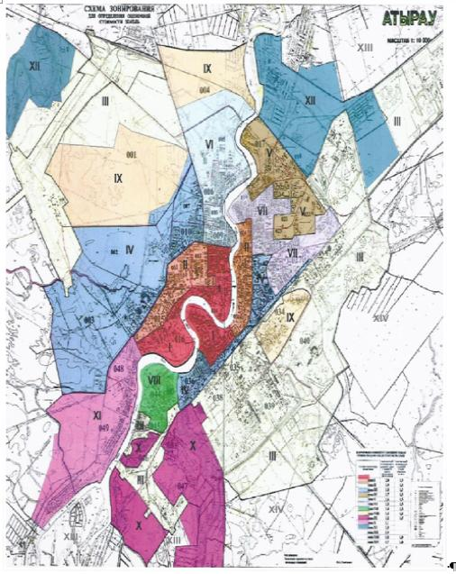

|  |  |
| --- | --- |
|  | Приложение 2  к решению Атырауского областного маслихата от 15 декабря 2014 года № 352-V |

**Поправочные коэффициенты к базовым ставкам платы за земельные участки в городе Атырау**

|  |  |
| --- | --- |
| Номер зоны | Поправочный коэффициент на стоимость 1(одного) квадратного метра земли |
| I | 2.0 |
| II | 1.9 |
| III | 1.8 |
| IV | 1.7 |
| V | 1.6 |
| VI | 1.5 |
| VII | 1.4 |
| VIII | 1.3 |
| IX | 1.2 |
| X | 1.1 |
| XI | 1.0 |
| XII | 0.9 |
| XIII | 0.8 |
| XIV | 0.7 |

© 2012. РГП на ПХВ «Институт законодательства и правовой информации Республики Казахстан» Министерства юстиции Республики Казахстан